ЛЕКЦИЯ 1 ЧЕЛОВЕК, ПЕРСОНАЛ, ТРУДОВОЙ ПОТЕНЦИАЛ ОБЩЕСТВА

Человек и сознание человека – величайшая загадка природы. Расшифрованный в 2000 году геном человека показал, что более 95% структуры генома человека и большинства животных совпадают, а с некоторыми видами животного мира (например, шимпанзе) совпадают более, чем на 99%.
Человек, будучи в 90…100 раз, физически слабее лошади, в тысячи раз слабее слона и т.д., сумел встать во главе животного мира и предпринимает попытки преобразовать окружающий мир под свои потребности.
Человек обладает рефлексивным сознанием, т.е. способность не только анализировать Мир, но и предвидеть в определенной мере будущее.
Человек создал такие формы бытия как науку, культуру, образование, которые выделяют его как исключительную форму движения материи.
Человек создал особую форму преобразования Природы – экономическую деятельность, включая добычу, переработку природных ресурсов, разработку технологий и их совершенствование, интенсификацию, повышение полезного для человека эффекта.
В производственной деятельности человек создал коллективные формы труда, сложные, сверхсложные орудия труда и особую – интеллектуальную форму деятельности.
Человек составляет основу понятия «персонал», главного фактора производственной деятельности.
Для описания поведения человека в процессе трудовой деятельности используют специальный понятийный аппарат, который приводится ниже.
Понятие «экономический человек» применяется в двух аспектах: для определения мотивов поведения человека в экономической науке и для характеристики человекоподобного существа, характеризующегося беспредельным эгоизмом и расчетливостью в стремлении к материальным благам, в том числе к накоплению богатства.
Социологический человек - ориентируется на ценности и нормы, ведет себя в соответствии с теми ролевыми ожиданиями, которые на него возлагает общество, зная, что за выполнение своих ролей он будет награжден, а за невыполнение – наказан.
Комплексная модель человека, включающая четыре основных блока:
- Ценности и цели.
- Потребности.
- Потенциал.
- Мотивы деятельности.

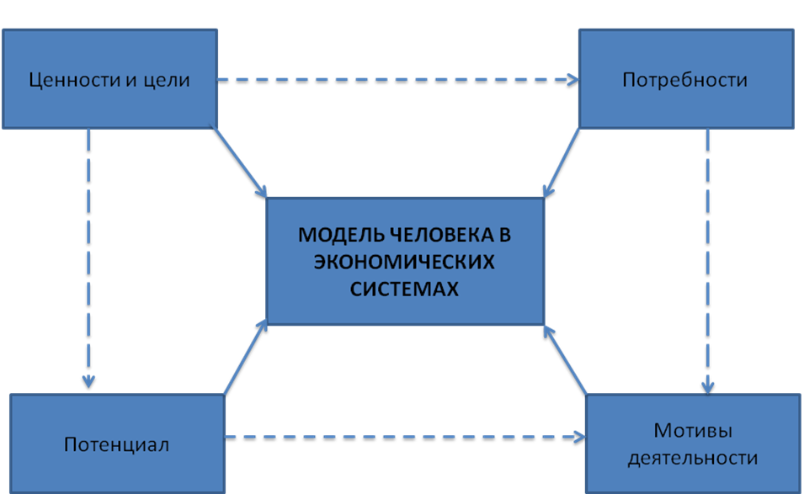

Рисунок 1- Структура модели человека в экономических системах
Трудовой потенциал общества — это совокупная общественная способность к труду, потенциальная дееспособность общества. Трудовой потенциал общества выступает в форме кадрового потенциала общества (кадры являются носителем трудовой функции).
Кадровый потенциал общества имеет количественные и качественные характеристики: численность трудоспособного населения - трудовые ресурсы; количество рабочего времени, отрабатываемое трудоспособным населением; степень состояния здоровья, развитие и физическая дееспособность трудоспособных членов общества; образовательный и квалификационный уровень; уровень нравственного состояния трудоспособного населения.
Характеристики трудового потенциала общества:
• Средняя продолжительность жизни, затраты на здравоохранение, смертность по возрастам отношение к инвалидам, детям и престарелым, преступность, социальная напряженность;
• доходы от авторских прав, количество патентов и международных премий на одного жителя страны, темпы технического прогресса;
• качество законодательства, качество дорог и транспорта, соблюдение договоров и законов;
• среднее количество лет обучения в школе и вузе, доля и затрат на образование в госбюджете;
• доходы от экспорта, потери от аварий;
• трудоспособное население, количество занятых, уровень безработицы.
Трудовой потенциал организации - это возможное количество и качество труда, которым располагает трудовой коллектив организации при данном уровне научно-технического прогресса. Трудовой потенциал организации, являясь конкретной формой материализации человеческой деятельности, выступает как персонифицированная рабочая сила, взятая в совокупности своих качественных и количественных характеристик, как кадровый потенциал организации.
Кадровый потенциал организации — это совокупная оценка личностных и профессиональных возможностей кадрового состава организации на основе изучения трудового потенциала работников и организации в целом.
Характеристики трудового потенциала организации:
• потери рабочего времени из-за болезней и травм, затраты на обеспечение здоровья персонала;
• взаимоотношения между сотрудниками, потери от конфликтов;
• количество изобретений, патентов, рационализаторских предложений, новых изделий на одного работающего, предприимчивость;
• потери от нарушений дисциплины, исполнительность;
• доля специалистов с высшим и средним образованием в общей численности работающих, затраты на повышение квалификации персонала;
- качество продукции, потери от брака;
• количество сотрудников, количество часов работы за год одного сотрудника.
Трудовой потенциал работника — это возможности работника, определяющие границы его участия в трудовой деятельности, количество и качество труда, которым располагает работник. Трудовой потенциал работника проявляется через его кадровый потенциал. Основа трудового потенциала работника — это качества, заложенные природой (возможности здоровья, творческие способности).
Кадровый потенциал работника — это совокупность количественных и качественных характеристик работника, определяющих его возможности на основе изучения его трудового потенциала. Личностными и профессиональными характеристиками кадрового потенциала работника являются: возраст, здоровье, уровень профессионализма, подготовка И способность к профессиональному росту, непрерывному образованию, отношение к труду, знания, опыт, навыки к труду, стаж работы в данной профессии, специальности, семейное положение и др. Кадровый потенциал работника позволяет дифференцированно подходить к проблеме включения в систему занятости в организации работников с различным уровнем трудоспособности на разных этапах их жизненного цикла.
Характеристики трудового потенциала работника:
• трудоспособность, время отсутствия
на работе из-за болезней;
• отношение к окружающим;
• творческие способности, стремление к реализации способностей, предприимчивость;
• аккуратность, рациональность, дисциплинированность, бережли-вость, обязательность, порядочность;
• знания, количество лет учебы в школе и вузе;
• умения, уровень квалификации;
• время занятости в течение года.

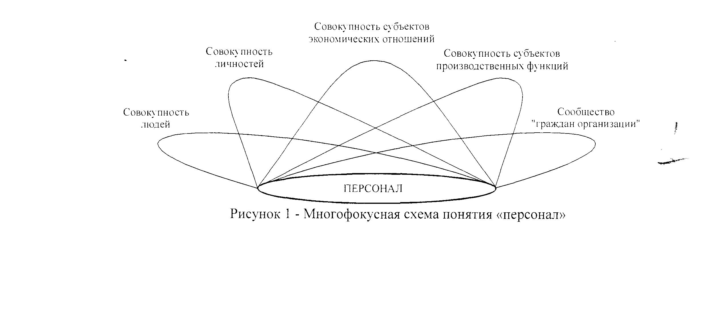
Рисунок 2 - Многофокусная схема понятия «персонал»
Содержанием термина «персонал»:
• наемные работники (различается позиция персонала и позиция собственника).
• совокупность всех работников организации»: производственный и управленческий персонал, последние в традициях Ф. Тейлора, разделяются на линейных руководителей и специалистов, выполняющих ту или иную управленческую функцию.
• вся совокупность наемных работников данного предприятия.
• совокупность работников, входящих в ее списочный состав, персонал делится на четыре категории: рабочих, руководителей, специалистов и технических исполнителей.
• все работники, выполняющие производственные или управленческие функции.
• 1) сотрудники организации: руководитель, специалист, рабочие, младший обслуживающий персонал; 2) основной штатный состав работников организации (за исключением руководства), выполняющих различные производственно-хозяйственные функции.
• синоним термину «кадры». Но понятие «персонал» существенно шире понятия «кадры».
В качестве субъекта производственных функции работник предъявляет к организации ряд требований:
• наличие функциональных задач, реализация которых предписывается именно этому рабочему месту;
• соответствие характера и объема должностных обязанностей характеру и объему должностных прав;
• наличие в своем распоряжении соответствующих ресурсов, необходимых для осуществления данной трудовой деятельности;
• качество и состояние имеющихся в распоряжении работника материально - технических, энергетических и иных ресурсов;
• наличие технологических процессов выполняемой работы;
• степень соответствия технологической документации реальным процессам трудовой деятельности;
• наличие справочно-информационной документации;
• оптимальность структурно-функциональной схемы, в которую включен данный работник.

ЛЕКЦИЯ 2 СОВРЕМЕННЫЕ ТЕОРИИ ЧЕЛОВЕЧЕСКОГО ПОВЕДЕНИЯ

Существует много теорий поведения. С точки зрения классификации X.Шольца, представляется целесообразным их деление - в зависимости от предмета анализа - на три главных направления:
1. Теории, в основе которых лежит специфическая картина работника -человека.
2. Внутриличностные теории.
3. Процессуальные теории.
Теории первого направления исходят из определенного образа работника, его потребностей и мотивов; второго - анализируют структуру потребностей и мотивов личности и их
проявление; третьего - выходят за рамки отдельного индивида и изучают влияние на мотивацию различных факторов среды.
«XV» - Теория Д. Макгрегора.
К числу наиболее простых и широко распространенных (классических) теорий мотивации труда, в основе которых лежит специфическая картина человека, принадлежит концепция профессора Мичиганского университета Д. Макгрегора, называемая «ХY -теорией». Эта концепция включает две противоположные теории: теорию «X» и теорию «Y».
Теория «X», во многом отражая основные воззрения Y. Тейлора на работника, исходит из того, что:
- средний человек ленив, и стремится избегать работы;
- работники не очень честолюбивы, боятся ответственности, и хотят, чтобы ими руководили;
- для достижения целей предприятия надо принуждать работников трудиться под угрозой санкций, не забывая при этом и о вознаграждении;
- строгое руководство и контроль являются главными методами управления;
- в поведении работников доминирует стремление к безопасности.
На этих постулатах о человеке как плохом, недобросовестном и безынициативном работнике следует, согласно данной теории, строить управление организации. В деятельности руководителя должна преобладать негативная мотивация подчиненных, основанная на страхе наказания.
Теория «Y», являющаяся дополнением теории «X», в том виде, в котором она существует сейчас, сложилась в 60-х годах, хотя ее идеи развиваются примерно с 30-х годов. Данная теория строится на противоположных теории «X» принципах и включает следующие постулаты:
- нежелание работать - это не врожденное качество работника, а следствие плохих условий труда, которые подавляют прирожденную любовь к труду;
- при благоприятном, успешном прошлом опыте работники стремятся брать на себя ответственность;
- лучшие средства осуществления целей организации - вознаграждение и личностное развитие;
- при наличии соответствующих условий сотрудники усваивают цели организации, формируют в себе такие качества, как самодисциплина и самоконтроль;
- трудовой потенциал работников выше, чем принято считать. В современном производстве их созидательные возможности используются лишь частично.
Главный практический вывод теории «Y» таков: необходимо предоставлять работникам больше свободы для проявления самостоятельности, инициативы, творчества и создавать для этого благоприятные условия.
Согласно рекомендации Макгрегора, «ХY - теорию» необходимо использовать, учитывая конкретное состояние уровня сознания и мотивации работников. Менеджеры должны стремиться развивать группу, если она недостаточно мотивирована, от состояния «X» к состоянию «Y», или от состояния «экономического человека» к «человеку социальному». В целом, во взглядах современных специалистов и менеджеров на работника преобладают установки теории «Y».
Развитие теории Д. Макгрегора.
Одну из современных развернутых интерпретаций теории «Y» предложили немецкие специалисты в области управления персоналом В. Зигерт и Л. Ланг. Их интерпретация включает следующие положения:
- любые организационные действия должны быть осмысленными. В первую очередь к руководителю, требующему соответствующего поведения от других;
- большинство людей получают от работы удовлетворение, радость, чувствуют ответственность за свой труд, реализуя свою потребность в личной причастности к результатам деятельности, к работе с людьми (клиентами, поставщиками, пациентами). Люди хотят, чтобы их деятельность была полезной;
- каждый сотрудник желает доказать свою значимость, а также важность своего рабочего места. Кроме того, он желает принимать участие в решении тех вопросов, в которых он разбирается, компетентен;
- каждый стремится выразить себя в труде, глубже познать себя в деле, показать другим свои возможности.
В то же время такой мотиватор, как должностной рост, также подразумевает повышение зарплаты. Для того чтобы не появилась неудовлетворенность трудом, достаточно наличия гигиенических факторов в обычном объеме, повышение же производительности труда достигается с помощью мотиваторов.
Обобщая результаты своих исследований, Герцберг сделал ряд выводов:
отсутствие гигиенических факторов ведет к неудовлетворенности трудом;
- наличие мотиваторов может лишь частично и неполно компенсировать отсутствие факторов гигиены;
- в обычных условиях наличие гигиенических факторов воспринимается, как естественное и не оказывает мотивационного воздействия;
- позитивное максимальное мотивационное воздействие достигается с помощью мотиваторов при наличии факторов гигиены.
Несмотря на очевидную ограниченность двухфакторной теории, мало кто сомневается, что Герцберг внес существенный вклад в изучение трудовой мотивации. Он расширил концепцию иерархии потребностей Маслоу и сделал ее более применимой к трудовой мотивации. Герцберг также обратил внимание на значение содержательных факторов, относящихся к работе, для мотивации трудовой деятельности, которыми ранее несправедливо пренебрегали; зачастую их и вовсе игнорировали. В целом Герцберг много сделал для лучшего понимания содержательных факторов работы и удовлетворенности, но, как и его предшественники, не достиг цели в разработке всеобъемлющей теории трудовой мотивации. Его модель охватывает лишь некоторую часть содержательной мотивации к труду; она не дает адекватного описания этого сложного процесса.
Совокупность внутриличностных теорий мотивации можно выразить с помощью интеграционной модели, составленной на основе четырех мотивационных моделей западных авторов (Маслоу, Альдерфера, МакКлелланда и Герцберга).
На рисунке 2.3. авторы теорий обозначены первыми буквами их фамилий. Анализ этой схемы четко доказывает, что. несмотря на разницу в теориях мотивации, четыре указанных автора все потребности человека делят на две большие группы: физиологические (первичные) и духовные (вторичные), т.е. производные от первых.
Причем, «шагая» по ступенькам потребностей, предложенных данными авторами, хорошо видно, как из первичных потребностей вырастают вторичные; как, опираясь на достигнутые, они усложняются и порождают друг друга.
При этом, необходимо отметить, что все указанные потребности в той или иной степени внутренне присущи любому нормальному человеку, именно потому, что он человек.
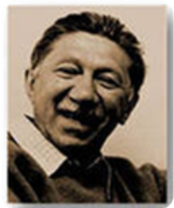

«Мое знакомство с управлением и с новыми методами убедило меня в том, что наиболее развитые формы менеджмента принимают прогрессивные формы и синергетическое направление».
(А.Маслоу о менеджменте. Спб: Питер, 2003 с29)
Современные теории человеческого поведения
Концепция человеческой природы А.Маслоу.
Абрахам Маслоу:
«…Каждый из нас рождается с определенным набором потребностей в восприятии ценностей высокого порядка.
… Человеческие потребности высших порядков и мотивация укоренены в нас биологически.
… Любое человеческое существо испытывает инстинктивную потребность в красоте, истине, справедливости.».
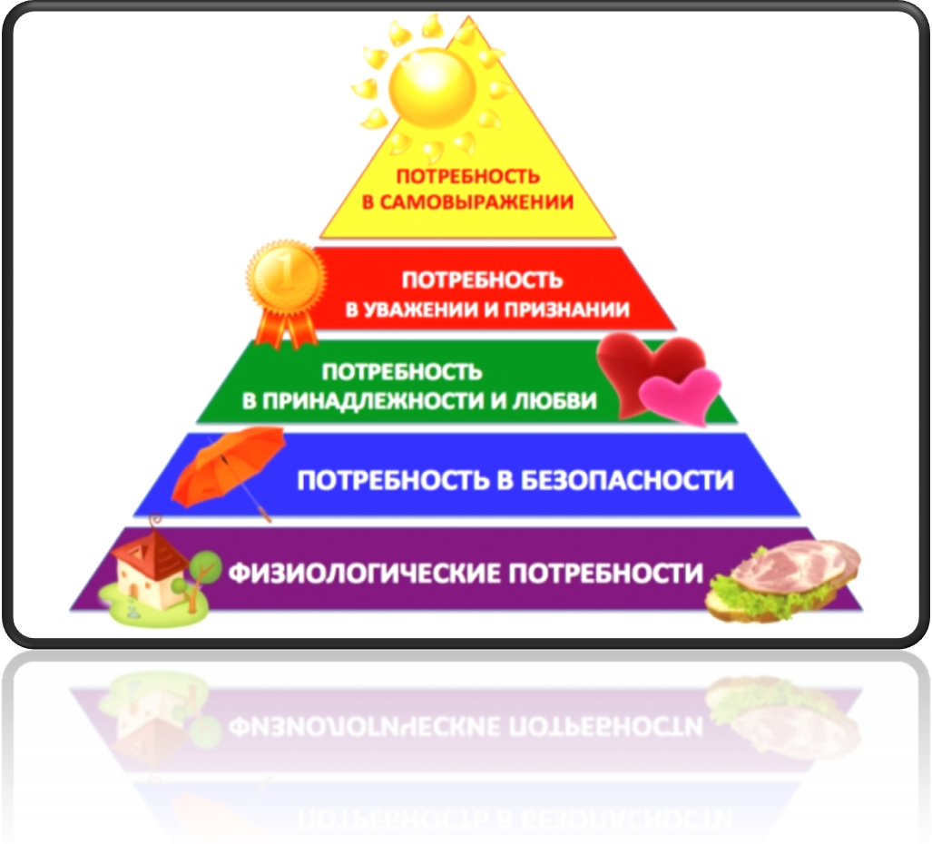

Рисунок 3 - Иерархия потребностей А.Маслоу

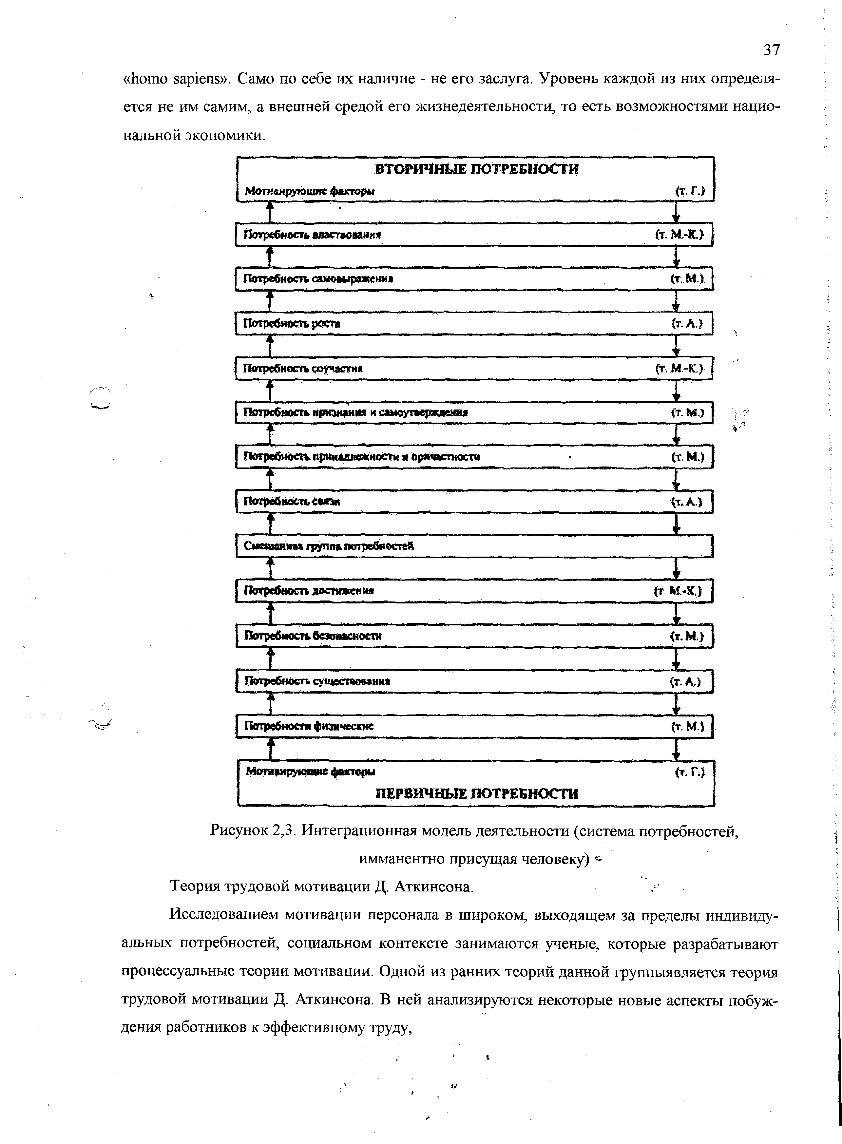
Рисунок 4 – Интеграционная модель деятельности

Теория трудовой мотивации Д. Аткинсона

Исследованием мотивации персонала в широком, выходящем за пределы индивидуальных потребностей, социальном контексте занимаются ученые, которые разрабатывают процессуальные теории мотивации. Одной из ранних теорий данной группы является теория трудовой мотивации Д.Аткинсона. В ней анализируются некоторые новые аспекты побуждения работников к эффективному труду, и, прежде всего в этот процесс включается ситуация.
Теория Аткинсона исходит из того, что поведение работника есть результат взаимодействия индивидуальных качеств личности и ситуации, ее восприятия. Каждый человек стремится к успеху, избегает неудач, и имеет два соответствующих мотива: мотив успеха –М,, и мотив, побуждающий избегать неудачи - М,,. Эти мотивы достаточно стабильны и формируются в процессе обучения и работы. В них проявляется стремление человека к определенному уровню удовлетворения потребностей.
Помимо личных качеств, выражающихся в двух указанных мотивах, на поведение человека влияют две ситуативные переменные: вероятность успеха, с которой работник ожидает завершения своей деятельности. - В_{у} и привлекательность успеха (ценность стимула) для индивида - П_{у}. При этом привлекательность успеха прямо снизана с вероятностью успеха по формуле:

П_{у}=1-В_{у}

Это означает, что чем выше вероятность успеха, тем ниже его привлекательность. Например, если сотрудник уверен, что его отдел выполнит задание независимо от его собственных усилий, и он вместе со всеми получит вознаграждение, то привлекательность выполнения задания будет для него минимальной.
Выражающее силу мотивации стремление к успеху — С_{у} можно изобразить следующей формулой:

С_{у} = М_{у} х В_{у} х П_{у}

Согласно данной формуле, стремление к успеху будет максимальным при вероятности успеха 0,5, так как произведение (В_{у} х П_{у}) в данном случае максимальное. Конечно, определяя стремление к успеху, необходимо учитывать и мотив успеха, который у разных сотрудников выражен неодинаково.
Любая конкретная ситуация активизирует мотив успеха и одновременно мотив, побуждающий избегать неудачи, - М,,. При этом сумма вероятности ожидания успеха - В_{у} и вероятности неудачи - В„ равна 1. (Поскольку, если, например, имеет ме- • к) полный успех, т.е. он равен 1, то вероятность неудачи равна нулю.) Соответственно вероятность неудачи выражается формулой:
'
В,, - В_{у}

Согласно теории Аткинсона, лица, в большей мере ориентированные на успех (М_{у} > М,,), предпочитают задания средней сложности, так как в этом случае ниже степень риска, хотя и меньше привлекательность успеха. В то же время работники, которые приемлют неудачу ради высокой привлекательности возможного достижения цели, предпочитают экстремальные задачи по принципу «пан или пропал». Подобные работники относятся к так называемому «рисковому» типу личности.
Теория трудовой мотивации Аткинсона имеет важное значение для понимания и учета в практике руководства персоналом факторов стремления к успеху. В частности, при распределении заданий, она требует учета менеджером особенностей личности, ее высокой на
грады в случае удачи. Первой группе работников целесообразно поручить те задания, которые обязательно надо выполнить в отведенные сроки. Вторую же группу сотрудников лучше использовать при необходимости поиска нетипичных, нетрадиционных решений, при решении инновационных задач, выдвижении «сумасшедших» идей.
Модель Портера-Лоулера
Л. Портер и Э. Лоулер ввели три переменные, которые влияют на размер вознаграждения: затраченные усилия, личностные качества человека и его способности и осознание своей роли в процессе труда (рисунок 5.). Портер и Лоулер исходят из предпосылки, что мотивация (усилие или энергия) не равна удовлетворенности или исполнительности. Мотивация, удовлетворенность и исполнительность представляют собой отдельные переменные и взаимодействуют иначе, чем принято считать.
В приведенной модели речь идет о системе вознаграждения по результатам труда самого работника, то есть о той системе распределения по труду, которая сложилась внутри фирмы (общества). Причем, при всей возможной непохожести систем распределения в зависимости от уровня субъектов хозяйствования (или непохожести самих субъектов) на нее всегда будут воздействовать другие воспроизводственные системы и подсистемы, такие как система хозяйствования, система производства, система обмена, система потребления и т.п.

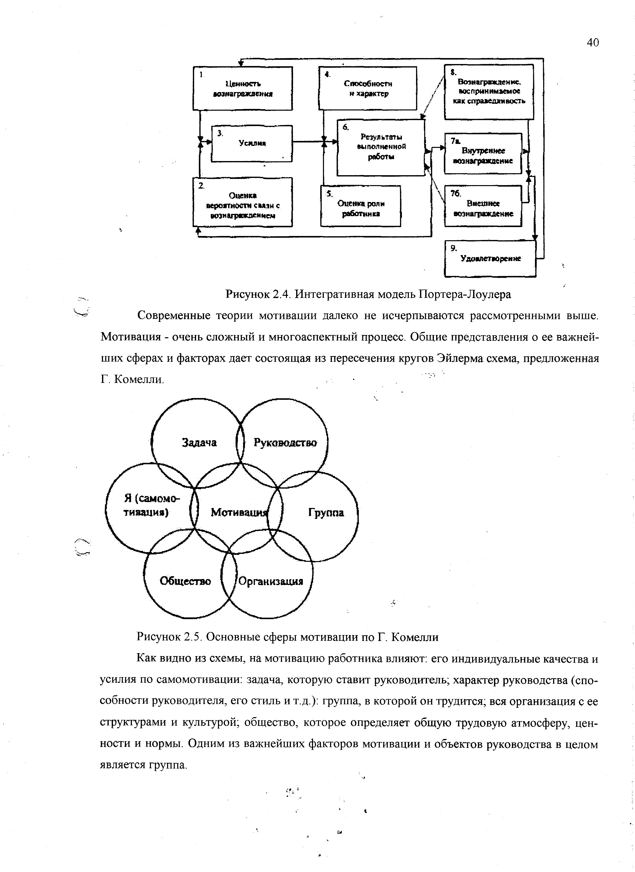

Рисунок 5 – Интегративная модель Портера - Лоулера
Современные теории мотивации далеко не исчерпываются рассмотренными выше. Мотивация - очень сложный и многоаспектный процесс. Общие представления о ее важнейших сферах и факторах дает состоящая из пересечения кругов Эйлерма схема, предложенная Г. Комелли.

Рисунок 6- Основные сферы мотивации по Г. Комелли

Как видно из схемы, на мотивацию работника влияют: его индивидуальные качества и усилия по самомотивации: задача, которую ставит руководитель; характер руководства (способности руководителя, его стиль и т.д.): группа, в которой он трудится; вся организация с ее структурами и культурой; общество, которое определяет общую трудовую атмосферу, ценности и нормы. Одним из важнейших факторов мотивации и объектов руководства в целом является группа.
Двух факторная модель поведения персонала Фредриха Герцберга
Поведение персонала определяется:
А. Гигиеническими факторами, в т.ч.
- Политикой фирмы и администрации;
- Условиями работы;
- Заработной платой за труд;
- Межличностными отношениями;
- Степенью контроля за работой персонала.
Б. Мотивационными факторами, в т.ч.
- Успехом в производственной деятельности;
- Продвижением по службе;
- Степенью ответственности и возвышением в коллективе;
- Содержанием труда, возможностью творческого и делового роста.
Теория потребностей существования, связи и роста К.Альдерфера
Суть: потребности персонала расположены иерархично. Движение по иерархии может осуществляться как снизу вверх (т.е. возрастать), так и сверху вниз (снижение).
Теория приобретенных потребностей Д.Мак-Клелланда
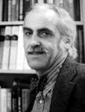

Поведением современного человека руководят потребности высших уровней:
- Стремление к успеху в производственной деятельности;
- Стремление к власти;
- Стремление к признанию.
Потребности приобретаются и развиваются под влиянием обучения и жизненного опыта.

Теория ожиданий В.Врумма
Процессуальная теория ожидания В.Врумма поведение персонала определяет поведением:
- Руководителя, который правильно стимулирует работу персонала;
- Сотрудника, который ожидает, что за успехи в работе ему будет выдано вознаграждение;
- Сотрудника и руководителя согласовавших положение по которому персоналу положено вознаграждение за успехи в производственной деятельности на определенном уровне;
- сотрудника, который сопоставляет размер вознаграждения с суммой, которая ему необходима для удовлетворения растущих потребностей и реальным вознаграждением, которое он получает.
Теория социальной справедливости
Согласно теории социальной справедливости эффективность и качество труда работника и персонала в целом определяется сравнительным вознаграждением за труд в соответствии с вкладом в результаты труда.
Общий вывод по типам поведения персонала
- Человеческое поведение определяется саморегулированием, адаптацией к окружению и самоорганизацией (конкуренцией и синергией одновременно).
- На поведение персонала в производственных системах играют:
- Мотивация,
- Стимулирование,
- Социальная справедливость.
- Нисшие, высшие и самые высокие потребности людей развиваются параллельно, совокупно (синергетично) и управляются самоорганизационно, адаптивно и мотивационно.

Лекция № 4

Принципы и методы построения системы управления персоналом предприятия (зарубежный опыт)
4.1 Социально-психологические аспекты управления персоналом
4.1.1 Синергетический подход к управлению персоналом
Синергетический подход к управлению как единству всех функций позволил выделить новое в характере управления — функцию руководства персоналом,
Руководство персоналом как функция управления призвано объединять, координировать, взаимоувязывать и интегрировать все прочие функции в единое целое. Функция руководства — это мозг всего управления. Чем сложнее система функций управления, дифференцированее, тем острее перед руководством встает задача постоянного совершенствования управления как внутри каждой функции, так и в межфункциональном аспекте. В результате от функции руководства все чаще обосабливается специфическая функция совершенствования управления.
Синергетический подход к управлению персоналом ориентирует на получение синергетических эффектов за счет согласованного взаимодействия менеджмента и персонала в общем видении будущего, четко сформированной миссии, системе целей, инновационных проектов, программ, задач…, обеспечивающих перевод производственной системы в новое качество.
Традиционная система управления, состоящая из иерархии различных ступеней (звеньев), предполагает закрепление различных этапов управления за отдельными руководителями или органами (аппаратом) управления. Эти руководители имеют разные ранги. При развитой иерархии управления высший руководитель не занят какой-либо одной функцией управления. Главная задача высшего руководства — процесс управления в целом: координация разных функций, их увязка и согласование; подбор руководителей соответствующих служб и подразделений; организация иерархии управляющей системы в целом.
Руководители среднего и низового уровня выступают как организаторы определенных видов работ. В их обязанности входит составление общего плана работы, объединение людей для работы, руководство работой, согласование работы отдельных частей организации и отдельных работников, контроль за работой.
При синергетическом подходе претерпела существенные изменения мотивация руководства персоналом: преобладающее значение приобрели социально - экономические и социально-психологические методы управления персоналом, а не административные; руководство теперь направлено на осуществление согласованного сотрудничества персонала и администрации для достижения намеченных целей; получил развитие принцип коллегиальности в управлении.
Коллегиальность в управлении предполагает, что профессионалы-менеджеры работают в тесном контакте друг с другом и связаны узами сотрудничества и взаимозависимости, составляя управленческий штат. Руководство коллективами переходит к лидерам инновационных проектов, к наиболее креативным работникам. Целью управления персоналом стало побуждение работников к развитию их способностей для более интенсивного и креативного труда. Руководитель должен не приказывать своим подчиненным, а направлять их усилия, помогать раскрытию их способностей, формировать вокруг себя группу единомышленников.
Важное значение приобрели следующие социально-психологические аспекты управления:
- стабильность служебного положения — главный стимул в работе;
- увольнение по инициативе администрации сравнительно редко, так как сопряжено с соблюдением множества различных правил;
- воспитание у работников чувства приверженности своей фирме (издание фирменных информационных бюллетеней, журналов, в которых освещаются деятельность и события жизни фирмы; показ престижных видео- и кинофильмов; устройство праздников и дней отдыха, на которые расходуются значительные средства).
Повышение эффективности руководства персоналом достигается за счет использования таких факторов, как:
- получение синергетических эффектов за счет кооперации, координации, синхронизации взаимодействий;
• хорошая организация рабочих мест;
• рациональное планирование и использование производственных площадей;
• систематическая переподготовка и повышение квалификации работников;
• обеспечение стабильности занятости;

• разработка и реализация инновационных социально-экономических программ.
Для стабилизации занятости постоянных работников в американских фирмах обычно используются:
• привлечение временных работников в период циклического подъема;
• маневрирование трудовыми ресурсами в рамках фирмы;
• переквалификация работников и обучение их новым специальностям;
• сокращение рабочей недели в период ухудшения конъюнктуры;
• внеочередные отпуска и досрочный выход на пенсию.
Такие мероприятия обычно проводятся в рамках специально разработанных программ по стабилизации занятости. Их основная задача — сохранение необходимого числа наиболее квалифицированных работников, стимулирование их желания постоянно повышать производительность и эффективность своей работы.
Разработка программ управления персоналом предусматривает:
• наличие целевой ориентации и взаимосвязи общих целей (повышение производительности труда, качества продукции, гибкости в оплате труда; постоянное повышение квалификации работников);
• совместную разработку стратегии в области управления трудовыми ресурсами и стабилизации занятости представителями руководства фирмы с профсоюзом и работниками.
Обеспечение гарантии занятости для персонала делает любую фирму более прибыльной и конкурентоспособной, особенно если стратегия стабилизации состава работников используется в качестве средства для повышения гибкости в управлении персоналом, обеспечения условий для тесного взаимодействия работников и сохранения наиболее квалифицированного их состава.
Гарантии занятости и снижение текучести кадров обеспечивают значительный экономический эффект и побуждают работников повышать эффективность своей работы, не опасаясь увольнений в период ухудшения хозяйственной конъюнктуры. Но некоторые фирмы, как например американская фирма IBM, не увольняют работников по экономическим причинам. IBM такой практики придерживается около 35 лет. Используются такие методы, как периодическое прекращение найма новых работников, проведение программ переквалификации, досрочный выход на пенсию и др. Многие американские фирмы широко используют долгосрочные программы управления трудовыми ресурсами, которые помогают избегать массовых увольнений рабочих.
Социальная система управления и синергетический подход к организации работ.
Социальная система управления призвана обеспечить эффективную работу технической системы. Она создается в тесной взаимосвязи с нею и не передается в распоряжение подразделений по управлению производством.
Социальная система включает:
• подбор и продвижение кадров;
• обеспечение распределения ответственности в ходе принятия решений;
• эффективную систему оплаты труда и премирования;
• решение проблемы статуса.
Важнейшее значение в социальной системе придается высокой технической квалификации и способности к обучению, а также опыту общения и готовности к сотрудничеству для эффективной работы в команде как самоуправляющемся коллективе.
При синергетическом подходе к организации и управлению производством оплата труда проводится на конкурентной основе, чтобы заинтересовать в конкретной работе наиболее квалифицированных работников. Более высокую оплату получают работники, овладевшие несколькими смежными специальностями. Таким образом, зарплата каждого члена целевой группы зависит от уровня его квалификации и числа освоенных специальностей.
Синергетический подход к организации работы, создание условий для тесного взаимодействия различных групп способствуют устранению барьеров между разными категориями персонала, формированию благоприятного психологического климата в процессе сотрудничества, отсутствию подчинения по иерархии одних работников другим.
Методы, использующие человеческий фактор для повышения производительности труда и эффективности производства, чаще применяются японскими фирмами; американские фирмы больше ориентированы на использование традиционных методов управления персоналом.
В процессе решения таких задач, как поиск новых форм организации работы, оплаты труда, системы участия в управлении, стали широко использоваться группы и рабочие бригады, состоящие из специалистов разной квалификации, отвечающие за выпуск новой продукции либо за новые формы организации труда.
Например, в японских фирмах группы по разработке новых изделии составлены обычно из специалистов разных отраслей. Эти специалисты учатся друг у друга, высказывают различные точки зрения на проблему, с разных сторон рассматривают информацию о состоянии рынка, в особенности результаты проб и ошибок, которые неизбежно сопровождают процесс параллельной разработки изделия.
Рабочие бригады создаются обычно для лучшей организации труда на совместных предприятиях. Так, американская фирма General Motors и японская фирма Тоуоtа создали в 1984 г. фирму Nummi во Фремонте (США, штат Калифорния), использующую бригадную организацию труда и совместный поиск решения проблем, связанных с вопросами труда. Здесь рабочие сами решают производственные проблемы и сами могут принять решение об остановке конвейера для устранения дефектов.
General Motors направила более двух тысяч своих управляющих во Фремонт для изучения организации труда на этом предприятии. В свою очередь Nummi направляла американцев — руководителей этого предприятия и руководителей профсоюзов в Японию.
В фирме Nummi отошли от традиционного для профсоюза автомобильных рабочих принципа приема на работу по старшинству. Потенциальные кандидаты проходили четырехдневную проверку способности работать в полуавтономных коллективах. General Motors стала практиковать метод создания рабочих бригад и на своих собственных предприятиях. Так, на заводе двигателей Cadilac в Ливонии (штат Мичиган) в 15 отделах были созданы бригады из 10—20 человек, которые отвечают за выпуск продукции.
В условиях раздельного расположения административного здания и заводов, конструкторских и производственных отделов взаимодействие между работниками усложняется. Поэтому стало характерным сосредоточение в одном здании всех стадий подготовки и выпуска новой продукции, под которую ведется строительство предприятия.
На заводах фирмы LTV в Кливленде (США) была установлена новая гальваническая линия стоимостью 135 млн. долл. Все рабочие-металлурги были переведены на оклады, отменены системы тарифов и перечень профессий. Были сформированы комплексные бригады по 10—20 человек. Рабочие имели право голоса при принятии важнейших решений, в том числе при приеме на работу и увольнении, установлении процедур разрешения разногласий. Была введена система премий по итогам полугодия, размер которых доходил до 25% годового заработка. Эта система разрабатывалась фирмой LTV совместно с профсоюзами в течение трех лет.
4.1.3. Социально-экономическая политика: разработка и реализация
Разработка и проведение социально-экономической политики в фирмах осуществляются по многим направлениям, важнейшие из которых:
• политика доходов;
• политика в отношении сотрудничества с профсоюзами;
• политика социального обеспечения работников.
Содержание социально-экономической политики в фирмах имеет определенные различия по странам, поскольку во многом определяется системой государственного регулирования предпринимательской деятельности и социальным положением трудящихся, а также той ролью, которую играют профсоюзы и различные организации, занимающиеся вопросами социального обеспечения.
Политика доходов является эффективным инструментом стимулирования экономического роста фирм при соблюдении интересов основных социальных групп работников и предпринимателей. Под разными названиями и в различных формах политика доходов применяется с начала 1960-х годов почти во всех странах Запада. Благодаря консенсусу труда и капитала в Японии уже 10 лет не было крупных забастовок.
В Финляндии политика доходов сформировалась в атмосфере социально-

